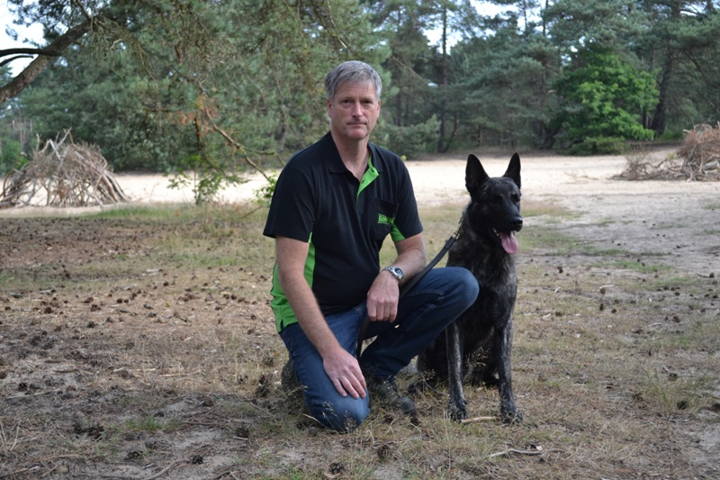 Frans met Floris
Hollandse Herder kh Doerak (24-03-2014)
12 juli 2015 |  | VZH |  | Geslaagd
31 oktober 2015 |  | Geschiktheid-Puin | 192 punten | Uitmuntend
23 januari 2016 |  | Geschiktheid-Vlakte | 193 punten | Uitmuntend
4 juni 2016 | Bondstrofee | Vlakte-A | 271 punten | Zeer Goed  (1e plaats)
29 oktober 2016 |  | Puin-A | 231 punten | Voldoende
4 februari 2017 |  | Vlakte-B | 288 punten | Uitmuntend
22 februari 2020 |  | Vlakte-B | 284 punten | Zeer Goed

